EXERCICES : SOURCES LUMINEUSES

Exercice n°1 : Lampes à incandescence
Nous allons comparer le fonctionnement de deux lampes à incandescences : une lampe à filament de tungstène et une ampoule halogène. En fonctionnement, la température du filament de tungstène est de 2500 K, celle du filament de la lampe halogène est de 3500 K.

- A partir de la loi de Wien, calculer la valeur de la longueur d’onde de maximum d’émission des deux lampes. Indiquer dans quel domaine ce trouvent ces longueurs d’ondes.
- Sur un même graphique, tracer l’allure du spectre des deux lampes. Comparer et indiquer qualitativement quelle lampe aura la meilleur efficacité lumineuse.
- On souhaite assurer l’éclairage d’une chambre de 12 m². Donner la valeur de l’éclairement nécessaire, en déduire le flux lumineux que devra avoir la lampe.
- Sachant que l’efficacité lumineuse de la lampe tungstène est de 12 et celle de la lampe halogène vaut 20, calculer la puissance électrique des deux lampes ainsi que l’énergie consommée pour 1h30 de fonctionnement. Comparer et conclure.

Exercice n°2 : spectre d’un tube fluorescent

Le tube fluorescent au mercure « plein spectre 30W Viva-Lite (lumière du jour) » est vendu 19,90 €. Il possède les caractéristiques suivantes :
Puissance | Culot | Longueur | Diamètre | Lumens | IRC | T° | Durée de vie
30W | G13 | 895 mm | 26 mm | 1700 lm | 95 | 5500 K | 12 000 h

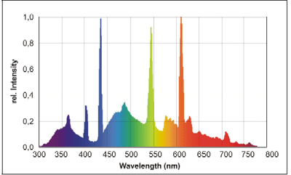

(source : http://www.espaceampoules.fr/boutique/tubes-plein-spectre/tubes-t8/tube-plein-spectre-30w-viva-lite-lumi-re-du-jour.html)

- Exploitation du spectre de ce tube fluorescent :
  - Qualifier la forme de ce spectre.
  - Donner un justification physique de la forme de ce spectre.
  - Donner la valeur des principales raies d’émissions. A quoi correspondent-elles ?

- Commenter les valeurs de l’IRC et de température.

- Analyse énergétique :
  - Calculer l’efficacité énergétique de ce tube fluorescent.
  - Commenter le résultat précédent et justifier ce résultat aux vues de vos connaissance et du spectre affiché.
  - On souhaite utiliser ce tube fluorescent pour éclairer une zone de bureau de 550 m². Sachant que pour éclairer convenablement une telle zone, il faut fournir au moins un éclairement de 350 lux, calculer le nombre de tubes fluorescents nécessaire, l’éclairement effectif ainsi obtenu et la puissance électrique nécessaire au fonctionnement.

Exercice n°3 : spectre d’une LED
La figure ci-dessous donne le spectre d’une lampe à LED bleue recouverte d’une poudre fluorescente (en trait plein), ainsi que spectre de réponse de l’œil humain (en trait pointillé).
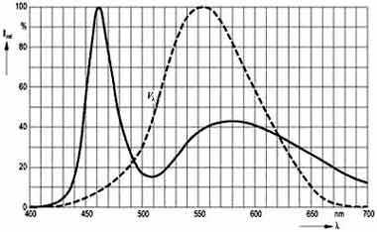

- Justification qualitative de la forme du spectre de la lampe à diode :
  - Donner la longueur d’onde du maximum d’émission. Dans quelle gamme de radiation se situe-t-elle ? Donner son origine physique.
  - Quel partie du spectre correspond au phénomène de fluorescence ? Justifier succinctement et son origine physique.

- Comparaison du spectre de la lampe et de celui de l’œil :
  - Donner la valeur de la longueur d’onde pour laquelle l’œil humain est le plus sensible.
  - Comparer avec le pic d’émission par fluorescence.
  - Justifier le dimensionnement de la lampe.
  - Au vu de cette analyse discuter des performances de cette lampe (efficacité lumineuse et IRC).

Exercice n°4 : spectre d’une lampe au sodium basse-pression

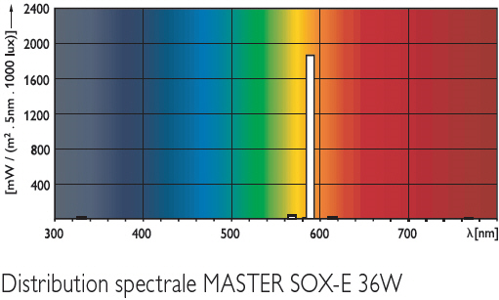 | 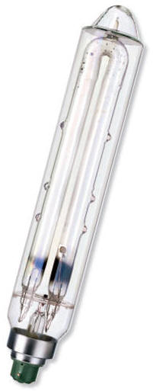

Cette lampe, prévue pour l’éclairage public possède les caractéristiques suivantes :

Puissance | Tension | Intensité | Temps d’amorçage | Temp de couleur | Flux lumineux | Maintient du flux à 100000 h | Durée de vie moyenne
36 W | 120 V | 0,35 A | 10 s | 1800 K | 6200 lm | 100 % | 180000 h
(source : catalogue Phillips)

- Expliquer qualitativement la forme du spectre de la source.
- Avec quel type d’appareil est-il possible d’obtenir un tel spectre ?
- Donner la longueur approximative de la raie d’émission du sodium.
- Calculer l’efficacité lumineuse de la lampe.
- Lister les avantages et inconvénient de cette lampe.
- Justifier son utilisation dans l’éclairage routier, de sécurité et des tunnels.
- Expliquer pourquoi les sites astronomique imposent cette technologie à leurs alentours.

